PRESSEMELDUNG

Die Agentur Kochstrasse™ holt einen raren German Design Award 2023 »Gold« nach Hannover

Hannover/Frankfurt am Main, 3. Februar 2023

Nach zwei Jahren Pandemie hat die Award-Show des German Design Award 2023 anlässlich der Messe Ambiente wieder live stattgefunden! Am 3. Februar 2023 wurden im Forum der Messe Frankfurt die »Gold«-Preisträger:innen auf der Bühne geehrt. Mit dem renommierten Preis werden international Unternehmen, Agenturen und Dienstleister*innen aus allen Branchen, aber auch nichtkommerzielle und staatliche Organisationen gewürdigt, deren wegweisende Produkte und Projekte in den Bereichen »Excellent Product Design«, »Excellent Communications Design« oder »Excellent Architecture« überzeugen. Bei circa 4.500 Einreichungen aus 60 Ländern wurden 2023 insgesamt 98 Produkte/Projekte mit »Gold« ausgezeichnet.

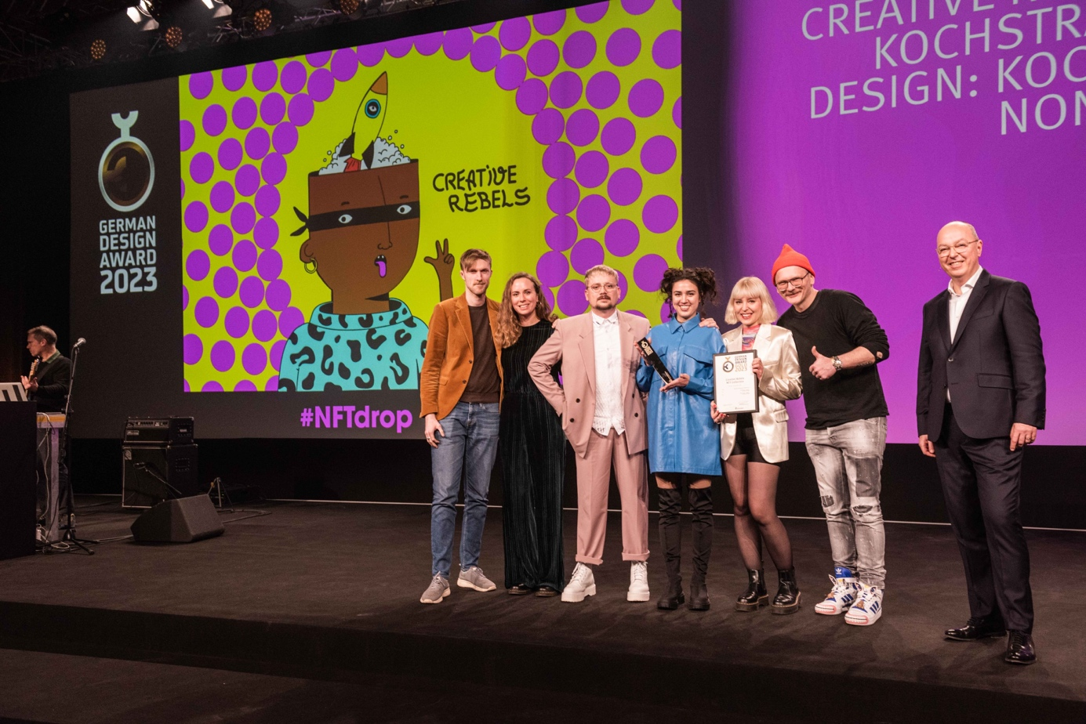
© Foto German Design Award 2023 – v. l. n. r. Arne Breusing, Hannah Loges, Rodrigo Sümmer, Lorena Schumacher, Mascha Wolfram, Markus Kreykenbohm

Die Kochstrasse – Agentur für Marken GmbH aus Linden-Süd wurde für die »Creative Rebels NFT Collection« in der Kategorie Integrated Campaigns and Advertising im Bereich Excellent Communications Design mit »Gold« ausgezeichnet. »Kochstrasse™ CREATIVE REBELS« sollen mehr sein als eine Kollektion programmatisch generierter NFTs in der Blockchain. Sie sind eine disruptive Kampagne bzw. kreativer Content für den Design-Nachwuchs. Die Agentur will denjenigen helfen, die aus Krisengebieten kommen und auf Unterstützung angewiesen sind. Die Kollektion umfasst 9595 einzigartige NFTs – mit dem Ziel, diese zu ›minten‹. Bei Erreichen von Zwischenzielen werden unter anderem zwei Design-Stipendien möglich gemacht.

„Mit einer Team-Arbeit für einen guten Zweck eine so hohe Auszeichnung zu bekommen, macht uns sehr stolz. Die Auszeichnung unterstreicht auch die Qualität des Kreativstandorts Hannover.“ so Markus Kreykenbohm, einer der fünf Geschäftsführer:innen der Agentur Kochstrasse.

Begründung der Jury
»Die Markenagentur Kochstrasse will Menschen aus Krisengebieten unterstützen und hat hierfür mit der ›Creative Rebels NFT Collection‹ ein faszinierendes Benefit-Projekt initiiert, in dem junge Kreative aufgerufen wurden, 9595 NFTs (Non-Fungible-Token) zu minten. Basis ist ein Multi-Gender-Charakter, der für Kreativität, Freiheit, Design und Gleichheit steht. Durch das Minten entsteht ein einzigartiges digitales Kunstwerk, das nach der Speicherung auf der Blockchain weder geändert noch reproduziert werden kann, was den Wert deutlich erhöht. Auf diese Weise entstand eine kreative Vielfalt an Illustrationen, die beeindruckt und zugleich emotional berührt.«, so die Begründung der Jury.

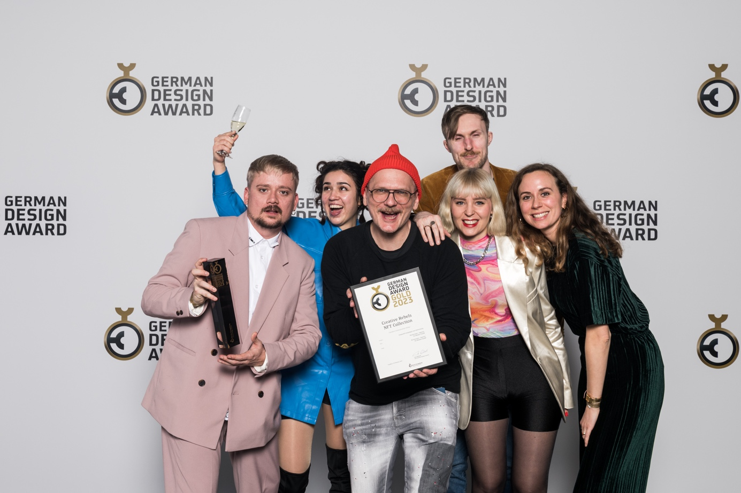
© Foto German Design Award 2023 – v. l. n. r. Rodrigo Sümmer, Lorena Schumacher, Markus Kreykenbohm, Mascha Wolfram, Arne Breusing, Hannah Loges

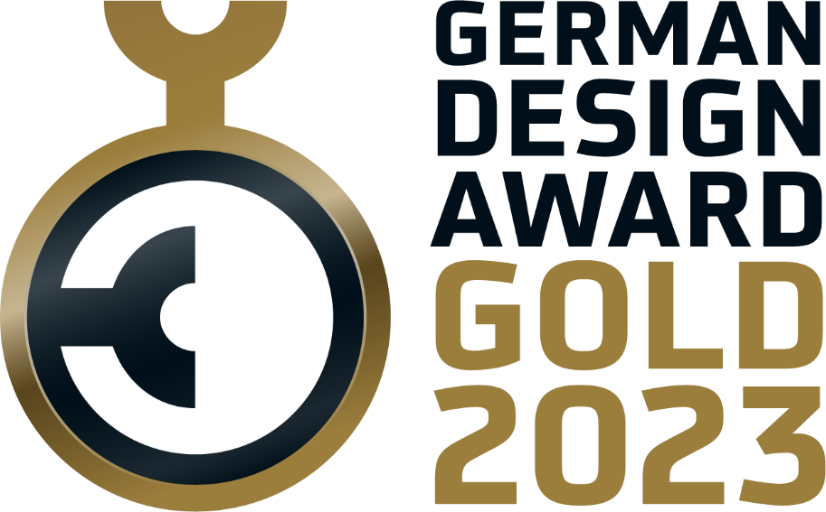

Link zum Projekt:
https://www.german-design-award.com/die-gewinner/galerie/detail/42476-creative-rebels-nft-collection.html

Ausführliche Informationen zum Projekt mit Video:
https://kochstrasse.agency/works/case/creative-rebels/

Projekt-Landingpage:
https://kochstrasse.agency/io/ und https://opensea.io/collection/creative-rebels

Über den German Design Award 2023
Der German Design Award ist der größte Preis des Rat für Formgebung und einer der anerkanntesten internationalen Design-Awards. Mit dem begehrten Preis honoriert der Rat für Formgebung seit nunmehr elf Jahren wegweisende Designer*innen und ihre Arbeiten. Bewertet werden die Einreichungen von einer internationalen Jury, die sich aus führenden Fachleuten aller Disziplinen des Designs zusammensetzt. Ihr Urteil hat einen unschätzbaren Wert – wer mit seinem Produkt/Projekt diese Jury überzeugt, hat eine hohe Kompetenz in Designinnovation und einen scharfen Fokus auf die Ansprüche der eigenen Kund*innen und des Marktes unter Beweis gestellt. Kurz: Wer hier gewinnt, gehört zu den Besten. Eine Auszeichnung – ob »Special Mention«, »Winner« oder gar »Gold« – macht die Arbeiten global sichtbar und eröffnet den Unternehmen und Designer*innen zudem ein wertvolles Netzwerk mit internationaler Reichweite.

Rat für Formgebung – der Initiator
Der Rat für Formgebung ist das deutsche Kompetenzzentrum für Design, Marke und Innovation. Sein Auftrag von höchster Stelle: das deutsche Designgeschehen zu repräsentieren und hochwertiges Design zu fördern und sichtbar zu machen. 1953 auf Initiative des Deutschen Bundestages als Stiftung gegründet, unterstützt er die Wirtschaft dabei, konsequent Markenmehrwert durch Design zu erzielen. Zum exklusiven Netzwerk der Mitglieder der Stiftung Rat für Formgebung gehören neben Wirtschaftsverbänden und Institutionen insbesondere die Inhaber*innen und Markenlenker*innen namhafter Unternehmen. Dem Mitgliederkreis des Rat für Formgebung gehören aktuell mehr als 350 Unternehmen an.

Über Kochstrasse™ Agentur für Marken GmbH
1995 auf einem Dachboden in der Kochstrasse in Hannover-Linden gegründet, ist die Agentur auf derzeit über 70 Kolleg:innen gewachsen, knapp die Hälfte davon sind Frauen. Die Kochstrasse bietet Kreation und Strategie auf Designpreisniveau basierend auf neurowissenschaftlichen Erkenntnissen. Die Agentur gilt als hannoversche Talentschmiede, Kunden sind unter anderem AOK Niedersachsen, Continental, Beiersdorf, Unilever, TUI und Volkswagen.

Weiterführende Informationen:
https://kochstrasse.agency

Pressekontakt:
Markus Kreykenbohm
Mob: +49 173 2000 845
kreykenbohm@kochstrasse.de

